**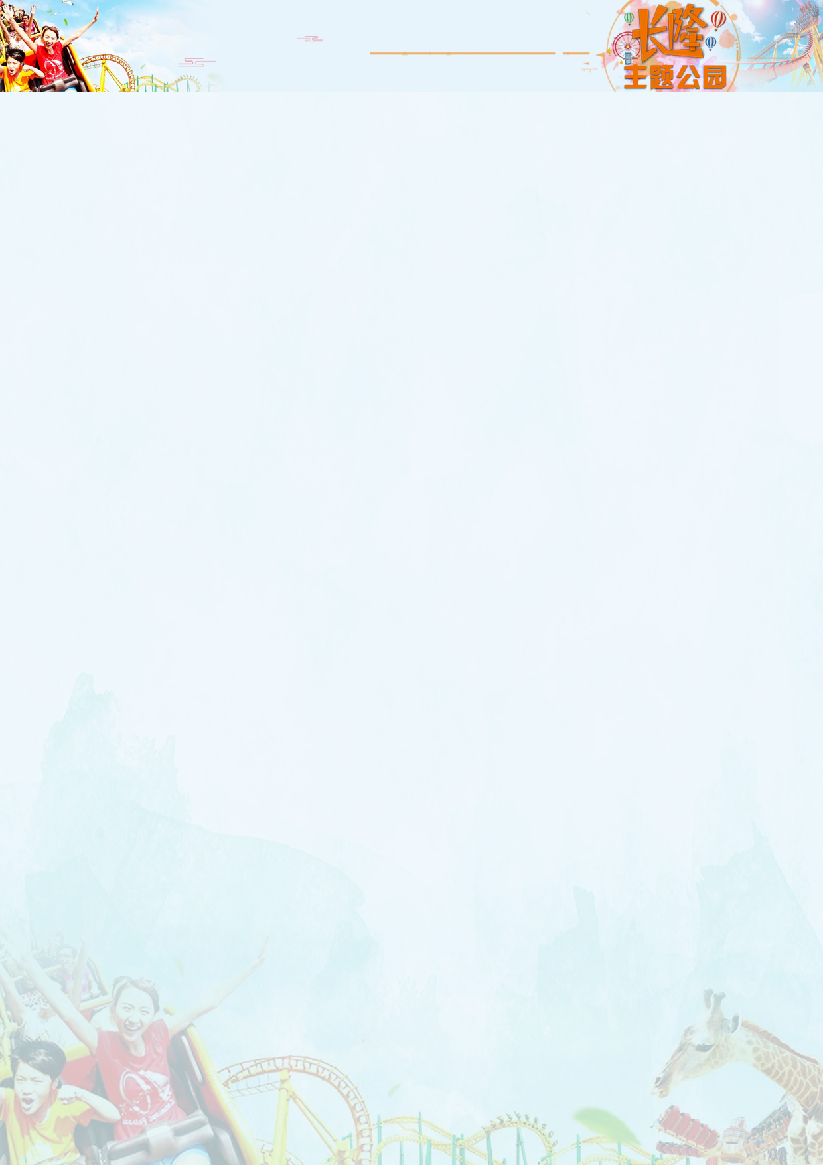A01“玩转长隆”珠海海洋王国+广州市区观光五天**

***特色亮点：全程连住同一间酒店不挪窝***

**★问鼎** 世界海洋奇观巅峰，不出国门，也能看到企鹅、北极熊等南北极珍稀严寒动物

——**【珠海海洋王国】**

**★探访** 奇妙的朋友，体验《爸爸去哪儿》电影拍摄地，全世界动物种群最多、最大的野生动物主题公园

**——【长隆野生动物世界】**

**★欢乐** 与世界同步，巅峰游乐体验前所未有的震撼！**——【长隆欢乐世界】**

**★尖叫** 欢叫停不了，炎炎夏日玩嗨世界第一水—**—【长隆水上乐园】**

**★ 逛** 800年岭南古镇，岭南文化与异国风情相结合，**品老字号点都德点心餐、沙湾姜撞奶**

**参考行程：**

|  |  |  |
| --- | --- | --- |
| **时间** | **行程安排** | **住宿** |
| **D1** | **广州（用餐：无）**  成都双流机场国际厅集合，乘机前往广州后转乘旅游巴士/商务车前往酒店入住，之后自由活动。  温馨提示：  抵达酒店后，出示有效证件到酒店前台自行办理入住手续。酒店一般14:00后方可办理入住。如未到办理入住时间，可先存放行李于酒店，晚上回来再办理入住。您可以自行前往珠海著名的商业区，充分感受海滨城市的魅力。  （我司提前一天晚上20:00统一通知具体入住酒店地址、联系电话、入住方式，请保持手机畅通，如收不到短信或电话，可与我司客服联系） | 广州 |
| **D2** | **广州——珠海：（用餐：早）**  早上指定时间集中，赴珠海（车程约2.5小时），车游珠海城市的[标志性建筑](https://baike.sogou.com/lemma/ShowInnerLink.htm?lemmaId=10780678&ss_c=ssc.citiao.link" \t "https://baike.sogou.com/_blank)之一**情侣路，远观世纪工程——港珠澳大桥**，后前往**【珠海长隆海洋王国】，**独有七大引领世界行业之最，全球首创大型游乐设施与珍贵动物展区相结合的独特设计——宾客可以在过山车等游乐设备上穿越全球首座北极熊山川、亚马逊海底，深海珊瑚间，海狮海象领地，在感受风驰电掣、动感刺激的同时，融入主题情感。亚洲第一台水上过山车——冰山过山车，其轨道长近千米，上天入海，穿越北极熊展区，尽享无限乐趣；世界最大的海洋鱼类展馆、世界最大的亚克力玻璃——鲸鲨馆高达63m，是世界最大的海洋鱼类展览馆，水体达3.1万立方，比目前世界上最大、水体为1.5万立方的水族馆水体还超出一倍多。鲸鲨馆内饲养有不同品种的珍奇鱼类多达15000条，更安装了世界上最大的亚克力玻璃，长39.6米，高8.3米，厚0.65米，通过世界最先进的技术连接，视界壮阔，带来无敌海底奇观。看完烟花表演后乘旅游车返回广州，入住酒店。 | 广州 |
| **D3** | **广州（用餐：早）**  早上指定时间集中，前往**【长隆野生动物世界/欢乐世界/水上乐园（三选一）】**（游览约5小时），这是亚洲最大的野生动物主题公园，2007年被评为全国首批、广州唯一国家级5A旅游景区。香江野生动物世界是动物的天堂，生活着以**“九大国宝”**为代表的包括中国的大熊猫、澳大利亚的树熊（考拉）、有“南美第一怪”之称的洪都拉斯国宝食蚁兽、来自西非塞拉利昂的侏儒河马……世界各国国宝在内的460余种20000余只珍惜动物，种类之多，数量之大，世界罕见。这里拥有着全世界最大的珍稀动物白虎种群，目前存栏100多头，占世界白虎总数的一半以上，被人们亲切地称之为**“白虎工厂”**。园区分为乘车小火车览区和步行游览区两大区域，乘森林小火车深入到野生动物自由出没的**[非洲](http://www.lvmama.com/dest/feizhou_feizhou" \t "_blank" \o "非洲)原野、猛兽丛林（**虎区、熊区、狮区、豹区）以及亚洲原野；漫步树阴遮蔽、瓜果飘香的步行游览区，游客除了可以观赏到白虎、白狮、白袋鼠、北极熊、食蚁兽等等数不胜数的世界珍稀动物；还可以欣赏到**大型白虎表演、南美海狮表演、“现代版西游记”、南美鹦鹉表演以及泰式大象表演**等5大精彩动物表演。  或游览**【长隆欢乐世界】**（游览约5小时），长隆欢乐世界创造了游乐设备的四项亚洲第一：其中十环过山车是亚洲首台、全世界第二台（仅在英国有一台）、亚洲首次引进，单项设备投资超过人民币一亿元，该设备打破游乐设备环数最多的世界记录，并创造了世界吉尼斯记录。投资达五千万的摩托过山车是东半球首台，其时速0到80公里弹射式加速仅需2.8秒，可与F1赛车速度相媲美，园区内全天还有魔幻、杂技、歌舞以及大型巡游等多种表演节目供游客观看。  2020年长隆欢乐世界重塑打造的主题区域有六个：丛林探险、律动天地、欢乐嘉年华、星梦奇园、感动空间、尖叫地带；新打造二个广场：超级演艺广场、中央演艺广场；新增巡欢乐缤纷大巡游全长1.6公里；新三大亲子主题：时间城堡、曲奇工厂、马戏小镇；全新宝贝乐园拥有六个主题区；分别名字是：三塔中心区、沙滩区、火山区、草原区、冰川区、海洋区。  **【长隆水上乐园】**（游玩约5小时）长隆对环绕了大半个水上乐园的“漂流河历险”项目进行了重磅升级改造，除了在沿岸增加了大量动物和奇幻主题的童话雕塑布置，还斥巨资对漂流河的音乐和灯光系统进行了全新升级，让游客们犹如置身迷离星空版的童话镇。长隆水上乐园还推出了多个好玩多FUN的园区活动。首先是推出“长隆水上摇滚嘉年华”，园区内设置了多个美食和游戏摊位，让玩水家们得到精彩缤纷的互动体验。其次，水上乐园的王牌主题活动“长隆水上电音SHOW”同样进行了重磅升级。升级版的全景舞美灯光布置、来自世界各国的精英表演团队、达到双位数字的王者DJ和知名MC，让长隆水上乐园每晚都会为玩水家们带来最电光火石、时尚炸烈的水上娱乐秀场演出。  **温馨提示：以上长隆园区三选一**  **推荐自费：长隆国际大马戏（成人420元/成人，平日350元/成人，小童：315元/人）** | 广州 |
| **D4** | **广州（用餐：早中(点都德点心餐)）**  早餐后乘车前往番禺沙湾。  **【沙湾古镇】**（游览90分钟）走进沙湾古镇区，可以清晰辨析古镇发展的历史脉络，现存的街巷错落纵横、宗祠古屋点缀其间、檐缘梁枋巧饰雕琢，沙湾古镇"石阶石巷"的古村落格局保存完好，并保留了大量明、清、民国时期的古建筑。沙湾飘色”凝固的戏剧，活动的雕塑，南国民间艺术奇葩”。姜撞奶是广东珠江三角洲一带汉族传统美食。以姜汁和牛奶为主要原料加工制作而成的一种甜品。姜撞奶味道香醇爽滑，甜中微辣、风味独特且有暖胃表热作用。  **午餐享用——广州老字号点都德茶点**  往**【陈家祠】**（游览约45分钟）该祠规模宏大，装饰华丽，是广东地区保存较完整的富有代表性的清末民间建筑，也是全国重点文物保护单位。陈家祠堂的建筑，充满了木雕、石雕、砖雕、泥塑、陶塑、铁铸工艺等各种各样的装饰，遍布在顶檐、厅堂、院落、廊庑之间。既有大型的制作，也有玲珑的小作品，装饰风格或粗犷豪放，或精致纤巧，各具特色，特别是在琉璃瓦脊的塑造上，更是广罗古典故事，搜集地方风物，琳琅满目，美不胜收，风格独具。  **【石室圣心大教堂】**（游览约30分钟，逢周一闭馆，此景点取消）（**注意：进入教堂参观的话，要求衣着不宜穿无袖衫和背心。不宜穿超短裙和短裤，长度最好过膝**）全世界仅仅只有四座全石结构的教堂，而恰恰我国就有其中一座。这座教堂是东南亚最大的石结构教堂建筑，也要明白这是一座天主教教堂，且在广州其他任何一个地方你都不能找到这么具备哥特式庞大的建筑。又因为传教士在奠基日当天为圣心瞻礼日，所以起名叫“圣心”，至于“石室”，是因为它和巴黎圣母院同为全石结构哥特式教堂建筑，且都是由花岗石所建造。  往**【沙面】**（游览约60分钟）它是广州重要商埠，历经百年，在宋元明清时期为国内外通商要津，鸦片战争后沦为英、法租界。我国近代史与租界史的缩影，岛上欧陆风情建筑形成了独特的露天建筑“博物馆”。露德天主教圣母堂、沙面基督堂、海关馆舍、英国雪厂、汇丰银行等建筑都独具特色。岛上有如欧洲小镇，咖啡馆、教堂、餐厅以及酒吧出片率都很高，到这里拍照是个不错的选择。广州市中央商务区（GCBD21）**【花城广场】**——游览广州亚运会开幕式地点**【海心沙广场】**——外观广州的新地标－小蛮腰**【广州塔】**（外观，不含登塔费用）它是一座以观光旅游为主，具有广播电视发射、文化娱乐和城市窗口功能的大型城市基础设施。（游览时间约30分钟）。 | 广州 |
| **D5** | **广州（用餐：早）**  **指定时间乘车前往广州机场，自行换取登机牌后，前往登机口候机，结束完美之旅！** |  |
| **注意** | **1、当地地接社有权根据实际情况对行程先后顺序作调整，但不影响原标准及游览景点，行程内所注明的时间是常规操作时间，以当天实际操作为准!如客人提前通过其他途径购买马戏等门票，产生损失费用旅行社不予承担。**  **2、此线路为全国大散拼，会出现入住不同等级酒店司机会根据顺路情况逐一接送前往景区，请谅解！** |  |
| **接待标准：** | | |
| **团**  **费**  **包**  **含** | **交通：含**成都-广州,广州-成都往返经济舱机票及机场抵离酒店接送费，当地空调旅游车（确保每人一座位）；  **住宿**：全程入住指定酒店(每成人每晚一个床位)，酒店住宿若出现单男单女，客人须补房差入住双人标间（产生自然单房需补房差）**（因团队是散客拼团，基于安全考虑，地接社不负责帮客人拼房，酒店双人房原则上只能住二人，如产生单男单女酒店无法安排三人房或加床时，客人不愿意补房差，且同组报名客人自行多人拼住同一间房，自行拼住房费不退）**  豪华型参考酒店：珠江国际、云凯、曼国、诺盟酒店、南洋长胜或同级  高档型参考酒店：邦国、金苑、柏曼、柏丽空港、奥美家、域酒店、凯荣都、轰谧斯、港润酒店或同级  **用餐**：全程含1正4早餐；如团队总人数低于6人，将不安排用餐，现退广州市游餐费（点心餐60元/人/餐）  **门票**：含景点首道门票（海洋王国、长隆野生动物园或长隆欢乐世界或水上乐园（三选一），赠送景点不游览费用不退还。  **服务**：持证导游服务（导游不进长隆景区内；10人以下由司机提供基本团队服务）  **购物**：全程不进店不推自费。  **2、导游、司机服务费；**  **小孩费用说明：含车位餐费及导游费（不占床不含门票）**  **注意：以上为优惠打包价，持各类证件不再享受优惠。** | |
| **团**  **费**  **不**  **含** | **1、自由活动期间或行程外个人其他费用；**  **2、大人、老人同价！**  **12岁以下小孩占床或不占床价格另议，请咨询报名点；**  **若需要提供小孩全程床位，请在出团前三个工作日通知旅行社，以便旅行社安排；**  **5、此行程属于半只有跟团行程，全程无领队服务、全陪服务。**  **6、保险： 不含航空保险（建议客人购买，保险费用：60元/人）。**  **7、航空公司临时增加的燃油附加费等；**  **8、额外产生的行李费领队服务费；**  **9、单房差现询。** | |

**﹡﹡﹡﹡﹡﹡行程圆满结束，祝愿旅途愉快！﹡﹡﹡﹡﹡﹡**

****

**☆参团人数10人以下，安排优秀司机提供团队基本报务。**

◆因长隆门票需提前汇款出票，程序较为严谨，故客人须在报名前确定走哪个景点，不设更改或退门票费用！

◆当天我社接待车辆如是穿梭车，客人行李物品可放到景区保管，费用自理!

◆此团是全国大散拼，旺季长隆购票人数较多，购票程序繁琐，可能会出现等候现象，纯属正常，请组团社告知客人！

◆10人以下长隆门票，需麻烦客人凭手机号及取票凭证号到景区门口自动取票机取票

◆长隆散客须提前报名，以确认回传为准。

**特别约定：**

1. 通知客人携带有效**二代身份证原件**。入住酒店！
2. 有关法规：因人力不可抗拒的因素（如天气变化、自然灾害、航班、火车、轮船延误取消交通工具及航空管制等）造成行程延误或费用增加及损失由游客自行承担，我社只负责协助办理相关事宜；未产生的费用我社按照实际成本退还。因道路交通事故造成甲方人身伤害及财物损失，意外险赔偿按《中华人民共和国交通事故处理办法》进行赔偿。
3. 行程中途经的休息站，加油站，公共卫生间等地停留仅供休息和方便之用，不建议游客购物，游客因购物产生的纠纷与本社无关。
4. **旅客在旅行过程中，如有意见请及时与我社负责人联系协商解决，如未打电话联系的散团后有任何异议我社恕不受理。团友投诉以在当地填写的意见反馈表及签字证明为准，请各位团友认真填写。恕不受理团友因虚填或不填意见书而产生的后续争议**。
5. **因游客个人原因，中途离团视为游客单方取消合同，费用不退，**离团后所有的安全责任由游客本人负责，并向导游出具书面形式的离团证明书（证明书内容需包含：离团原因，离团起讫时间、不退费用及责任自负等）。**赠送项目发生优惠、免票、自愿放弃、或因航班时间、天气等人力不可抗拒原因导致不能赠送的，我社不退任何费用。**
6. 景区参观游览期间禁止去景区明示不能进入的区域活动，否则后果自负。
7. 旅行社对游客不承担监护权；游客须自行保管自己贵重物品，如游客因自身原因遗失物品，由本人负责。旅行社及导游有义务协助寻找或报案，但不负责赔偿。

**温馨提示：**

1、为了保护环境、节约资源、减少污染，贯彻落实政府上级政策号召，于2013年1月份开始，广东绝大部分酒店已经取消免费一次性用品（牙刷、牙膏、梳子、香皂、须刨等），请提前通知好客人自带洗漱用品或自行酒店有偿购买并循环使用，感谢您的理解和对环保的支持。

2、广东酒店无暖气设备，请提醒客人！

3、广东菜系以清淡，精致为主，如不习惯广东口味，请提醒客人自带小吃。

4、广东属亚热带气候，旅游鞋是最方便的, 阳光很热情,所以您的防晒用品一定要有,墨镜、太阳伞、防晒霜更是必备。

5、自由活动尽量避免单独出行。导游与同行人员的手机、房间号必须记住。自己下榻的酒店的名称位置也要牢记,不要随便相信陌生人,天下没有免费的午餐。

6、照相机、摄像机电池、胶卷、带子、充电器要准备充分。不要吝啬自己的胶卷,否则,回到家你就后悔莫及了。

7、必须保管好自己的证件、钱币、机票、上述设备以及其他物品。

8、晕车、晕船者,搭乘前宜喝一杯冷水,搭乘时勿吃甜食。

9、登山，玩海，走沙滩，您一定会发现旅游鞋是最方便的,拖鞋也功不可没。皮鞋则只会带给您苦恼。

****

**长隆旅游注意事项（仅供参考）**

**去长隆不要单兵行动，那里需要尖叫，需要气氛。约上几个好友去，大家都会很开心，也好有个照应。毕竟游戏太刺激了，玩心跳的，一时受不了，还是需要有人照顾的。**

1.防晒：不要以为是男士就可以晒皮肤了，回来很痛的。还是准备好充分的防晒油和防晒霜，虽然看不出效果，还会晒黑，但回来后你就知道一点都不涂的后果了。  
2.还是防晒：建议准备一个便于携带的浴巾或毛巾，可以搭在肩膀上，不然很容易晒伤。  
3.着装：一定要带泳衣，有防水眼镜更好。在园内大多数人光脚，我们也是，但一天下来真不是滋味，我的腿和脚现在还痛。水泥地被太阳一晒，烫得要死，再者水泥地太硬，走一天脚都要断掉了。还是穿上鞋吧，但最好是方便穿拖的凉拖了，又不怕水，基本很多惊险项目入口都可以临时寄存鞋子等物品的(不过专门的储物柜需要约15-20元一次)。

4.饮食：里面有些小吃套餐等，价格比外面稍贵一些，与“上海世博园”里面类似。  
5.游玩时间：如果假期比较自由，建议周一到周五去，周六、周日，人比较多排队会浪费您宝贵的时间。  
6.还是游玩时间：不要起那么早了，睡个懒觉，然后填饱肚子，养足精神再去。如果一天只安排一个园区，到中午11点－12点都可以，那会有人要去吃饭，反而还可以错开时间（水上乐园目前有夜场，长隆大马戏一般都是晚上观看）。

7.衣着：首饰，多余饰物啦，眼镜啦，能不带就都不要带，反正玩的时候都得取下来。

8.广州鳄鱼公园：为鳄鱼公园为湿地生态系统,难免园里会有些蚊虫，可自备一些药膏防虫。

9.从家里带个有帽子的雨衣和两个可以裹住脚的大的结实的塑料袋！如果没有雨衣，塑料袋总还是必须的。有两个游戏是需要这些装备的，一个是“急流勇进”，还有个“丛林漂流”。当然如果是夏天湿湿省也无妨……

10.表演节目时间安排最终以当日公告为准！请特别留意观看主要干道上的电子屏幕和现场电子提示牌，尖叫地带、欢乐剧场与国际特技剧场附近的大型电子屏幕上，详细介绍了园区当天主要演艺时间，场次有限，不容错过。还可留意园区的广播，将详细介绍各主题区游乐设施、主题餐厅与商店的分布和特色，各大剧场及表演开演前半小时，请留意园区广播提示。

疫情期间出团保障：

1、用车安排：车辆每天消毒一次；

2、上车前测体温，贴心配备；

3、车上每天至少消毒两次（车上备有免洗洗手液、免接触体温计）用心为您；

4、保障出行安全舒心用餐：公勺公筷有序用餐贴心为您；

5、保障机制：随团导游、司机全程佩戴口罩；

6、后勤人员24小时处理突发状况；

关于疫情防控措施，请告知客人：

①一般客人：测体温、粤康码、14天行程；

② 湖北客人：测体温、粤康码、14天行程、鄂康码；

③ 从北京过来的客人：测体温、粤康码、14天行程，还需提供7天内的核酸检测报告；

④ 境外人员：测体温、粤康码、14天行程。

对无法出示“粤康码”的人员，可凭7日内核酸检测结果阴性证明、或7日内解除隔离医学观察通知书、或有效身份证明并做好个人信息登记且体温检测正常后即可办理入住。

⑤ 对于小童、老人等没有手机号码的同行人员，家人可以在粤省事的粤康码中添加家人的信息，系统即可判断是否为绿码。